**THƯ VIỆN** **TRƯỜNG THCS BÍCH HÒA**

BÀI GIỚI THIỆU SÁCH THÁNG 9/2024

**Giới thiệu cuốn sách:“Ứng sử lễ phép rèn nếp sống đẹp”**

*Kính thưa các thầy cô giáo cùng toàn thể các em học sinh thân mến!*

Cô rất vui khi được gặp lại các em trong buổi tuyên truyền giới thiệu sách đầu năm học này. Lời đầu tiên cho tôi được gửi lời chúc tới các thầy cô giáo và các em học sinh lời chúc sức khỏe và thành công rực rỡ trong năm học mới!

*Thưa các thầy cô và các em học sinh yêu quý!*

*“Nhân”, “Nghĩa” là biểu hiện của một con người có đạo đức.*

*Người có “nhân” “nghĩa”chính là người hiểu được phép tắc để tu dưỡng bản thân.*

Tiểu thuyết gia W. Thacheray từng nói: “Gieo hành vi, bạn sẽ gặt được thói quen: gieo thói quen, bạn sẽ gặt tính cách; gio tính cách, bạn sẽ gặt số phận”, có nghĩa rằng mỗi việc ta làm hằng ngày chính là nguyên nhân quyết định ta là ai, sẽ trở thành người như thế nào. Và bởi vậy, cẩn thận, chu đáo, lòng dũng cảm, sự khiêm tốn hay phép lịch sự… là đức tính được vun trồng từ những việc làm nhỏ nhặt từng ngày. Tính cách và nhân cchs của mỗi con người không phải là một hằng số bất biến thay đổi thói quen xấu để tạo thành thói quen tốt hơn, giúp chúng ta trở lên hoàn thiện hơn, tốt đẹp hơn từng ngày. Cũng như khi lòng nhân ái thật sự được mở rộng thì ta có thể dung chứa được mọi lối sống, mọi kiểu cách, mọi quan điểm, mọi phê bình…của người khác mà không cảm thấy bực bội hay khó chịu. Trái lại ta còn có khả năng hướng mình và người khác tới một đồng cảm gần gũi hơn, sâu sắc hơn, cho dù bên ngoài có những khác biệt về cách thức thể hiện. Đây cũng chính là thông điệp mà tác giả muốn chuyển tải tới bạn đọc.

Cuốn sách**:“Ứng sử lễ phép rèn nếp sống đẹp”**do Quang Lân sưu tầm và tuyển chọn biên soạn nội dung.- Nhà xuất bản Hà Nội, xuất bản năm 2021.- Cuốn sách dày 138 trang, khổ 15 x 233cm. SĐKCB: 3477.

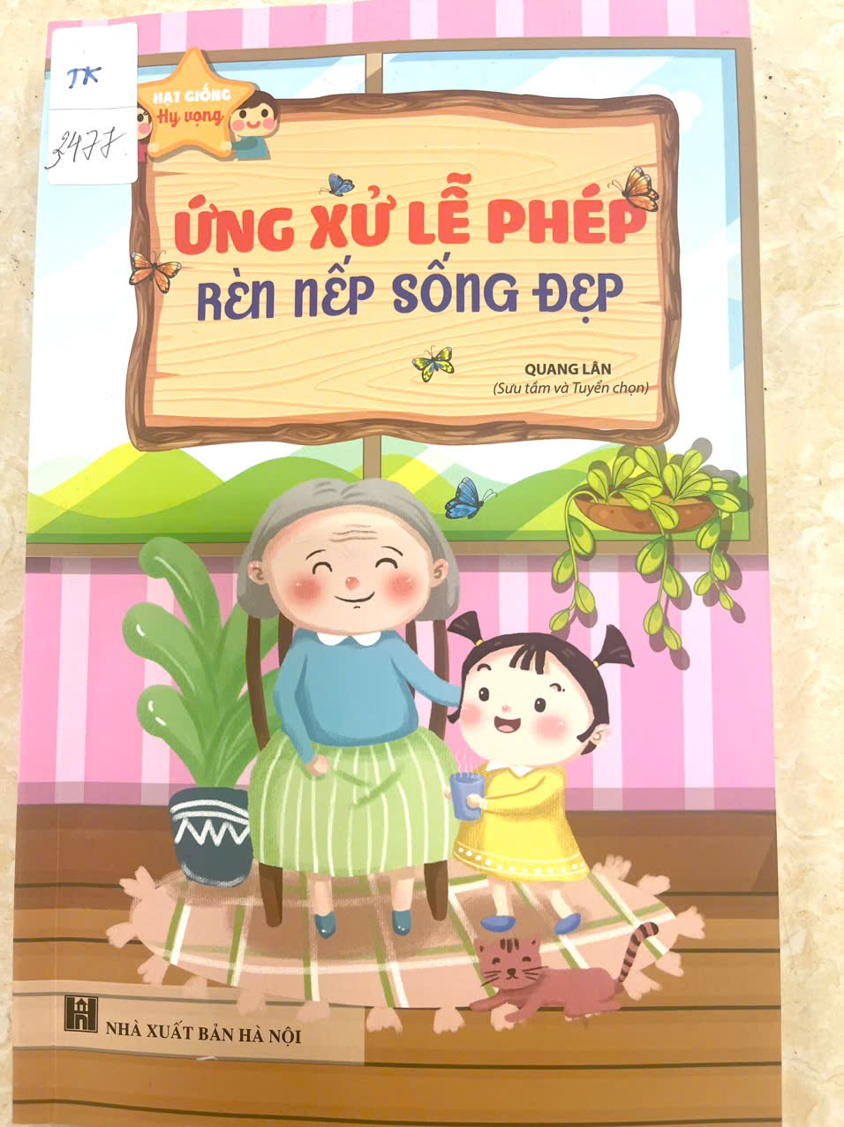

Cuốn sách gồm 56 truyện ngắn xoay quanh chủ đề “ rèn nếp sống đẹp” ứng sử lễ phép cho tuổi thanh thiếu nhi.

Đến với trang 9 cuốn sách là truyện ngắn “ *Kính trọng và biết ơn thầy cô”*

*.* Nội dung chính tác giả viết về một cậu học trò ngoan lễ phép với thầy giáo, về nhà lại chăm làm việc gia đình giúp đỡ cha mẹ, thầy giáo vô tình đến chơi đã chứng kiến tận mắt cậu học trò chăm ngoan lễ phép này. Qua mẩu truyện ngắn chỉ hai trang nhưng tác giả đã cho bạn đọc thông điệp: *Kính trọng và biết oqn thầy cô giáo – những người đã có công dạy dỗ, truyền đạt kiến thức cho mình là một trong những nét đẹp truyền thống của người Việt Nam ta Người luôn biết ơn và kính trọng thầy cô là người biết lễ phép và ứng sử đúng với những chuẩn mực đạo nghĩa thầy trò.*

Trang 14 đến trang 16 của cuốn sách tác giả viết về câu truyện “ *Cô bé chăm ngoan”*, kể về cô bé Mari rất chăm chỉ, sáng đi chăn bò, lúc dỗi tranh thủ đan móc áo, trưa về lau dọn nhà cửa, giặt quần áo đỡ mẹ, ở trường Mari chăm học, lễ phép với thầy cô và khiêm tốn với bạn bè. Nên được thầy cô và bạn bè rất yêu quý. Thông điệp của câu truyện cho bạn đọc thấy “*Lễ phép và chăm chỉ là cái đầu tiên và dễ chịu nhất trong các đức tính”.*

Cuốn sách còn rất nhiều câu chuyện ngắn như “*chuyện nhỏ về lời chào*”trang 56. “*Lễ phép khi ở nhà*” trang 67. “*Lễ phép khi ở trường”* trang 75 “ *Bài học của sóc* *con*” trang 85…tác giả đều cho bạn đọc những bài học ý nghĩa về thực hành lễ nghĩa, thể hiện cốt cách lễ phép, đạo đức là nền tảng cho sự phát triển của một con người.

Trên là toàn bộ nội dung cuốn sách cô giói thiệu với các thầy cô và các em. Cô mong rằng tất cả học sinh toàn trường thay nhau đến thư viện tìm mượn cuốn sách trên để có thêm nhiều kiến thức bổ ích về cách ứng sử lễ phép và rèn cho mình nếp sống đẹp và văn minh..

Xin trân thành cảm ơn!

*Bích Hòa, ngày 9 tháng 9 năm 2024*

**Xác nhận của Ban giám hiệu Người viết bài và giới thiệu**